LAPORAN PRAKTIKUM
PEMROGRAMAN WEB PRAKTIKUM 8
JAVASCRIPT PERCABANGAN



Disusun oleh:
Nama : Patrik Janssen
NIM : 2511102441301
Program Studi : Teknik Informatika
Semester : 3

UNIVERSITAS MUHAMMADIYAH KALIMANTAN TIMUR
2026/2027

A. Tujuan Praktikum
Praktikum ini bertujuan untuk memahami dan menerapkan percabangan if, if-else, else-if, dan switch-case pada JavaScript. Selain itu, praktikum bertujuan mengamati hasil pemilihan kondisi melalui Console browser dan mengenal penerapan percabangan dalam pengolahan nilai mahasiswa.
B. Alat dan Bahan
• MacBook Air M4.
• Visual Studio Code.
• Browser web.
• Extension Live Server pada Visual Studio Code.
• Folder Praktikum8/percabangan dan Praktikum8/latihan1, masing-masing berisi index.html dan main.js.
C. Dasar Teori
Percabangan merupakan struktur kendali yang menentukan perintah mana yang dijalankan berdasarkan kondisi. Pada JavaScript, if menjalankan blok ketika kondisi bernilai benar; if-else menyediakan pilihan saat kondisi salah; else-if memeriksa kondisi tambahan secara berurutan.
Switch-case memilih blok berdasarkan kecocokan nilai dengan case. Perintah break menghentikan pemeriksaan case berikutnya, sedangkan default dijalankan ketika tidak ada case yang sesuai. Dalam latihan nilai mahasiswa, percabangan dapat digunakan untuk menentukan grade dan status kelulusan berdasarkan nilai akhir.
D. Langkah-Langkah Praktikum
1. Membuat Struktur Folder
Menyiapkan folder Praktikum8 dengan subfolder percabangan dan latihan1. Masing-masing subfolder berisi index.html dan main.js.
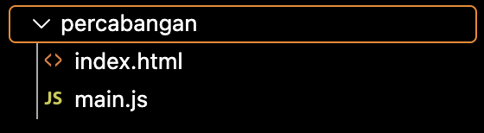
Gambar 1. Struktur folder Praktikum8.
2. Membuat HTML Percabangan
Membuat halaman index.html yang menampilkan heading Percabangan dan memanggil main.js.
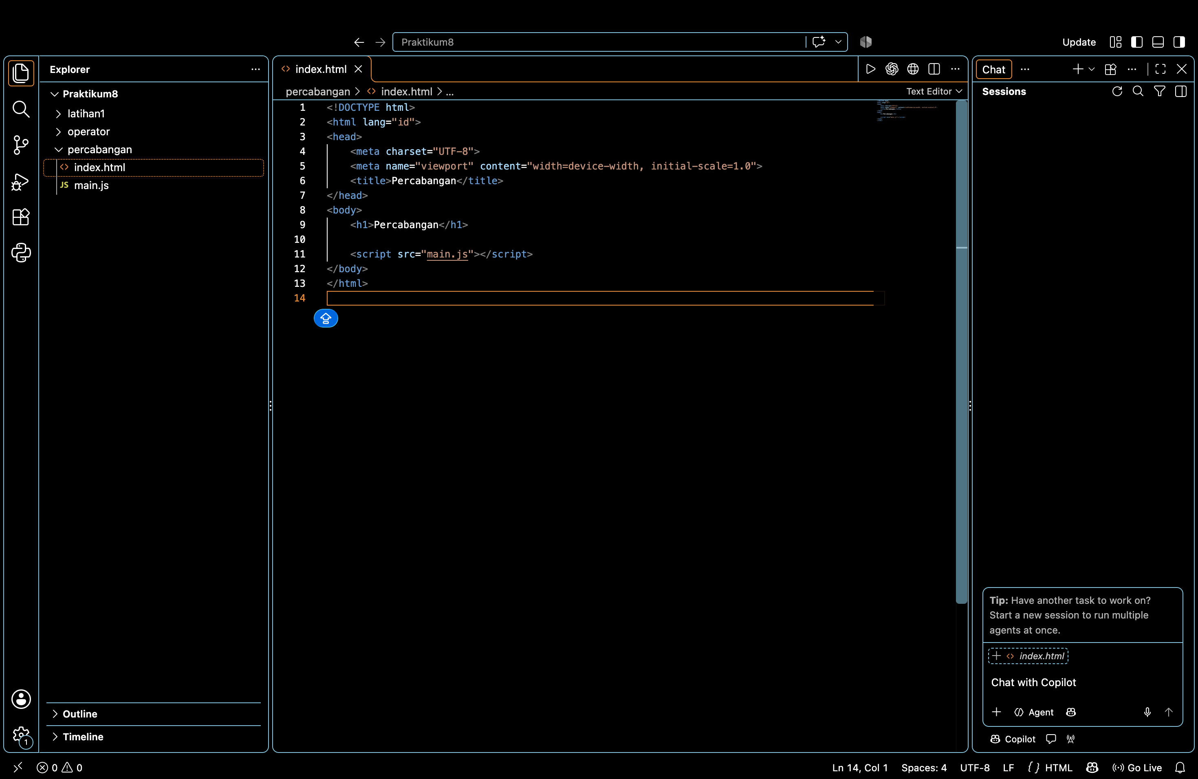
Gambar 2. Kode HTML percabangan.
3. Menulis Kode Percabangan
Menuliskan variabel x = 10 dan y = 20, kemudian membuat contoh if, if-else, else-if, dan switch-case sesuai praktik di kelas.
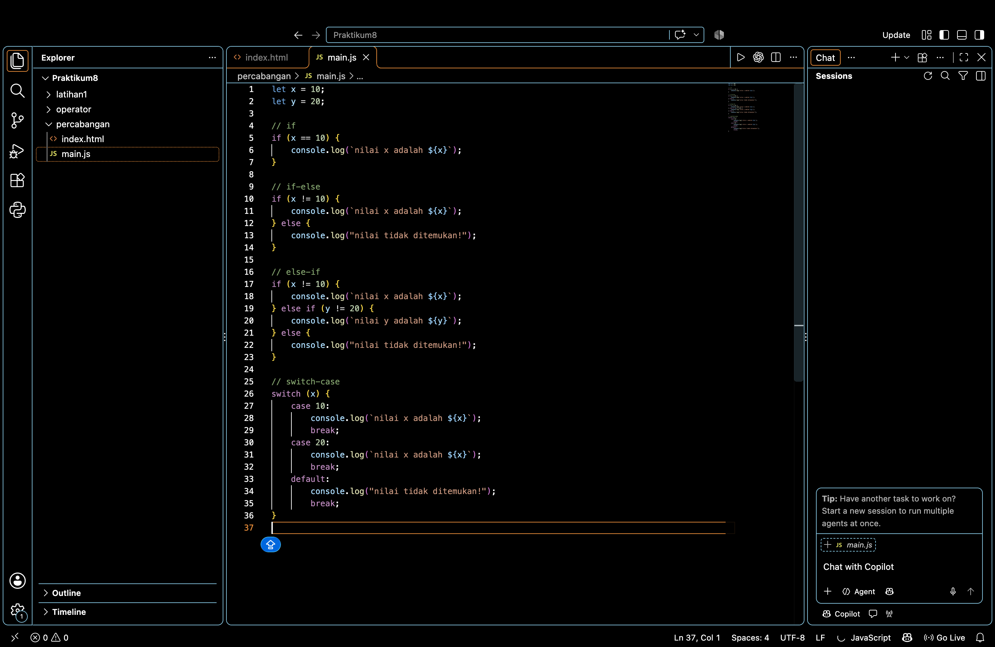
Gambar 3. Kode JavaScript percabangan.
4. Membuat Latihan Data Mahasiswa
Menyiapkan form nama, NIM, program studi, mata kuliah, serta nilai tugas, UTS, dan UAS. JavaScript memvalidasi input, menghitung nilai akhir, menentukan grade dan status kelulusan.

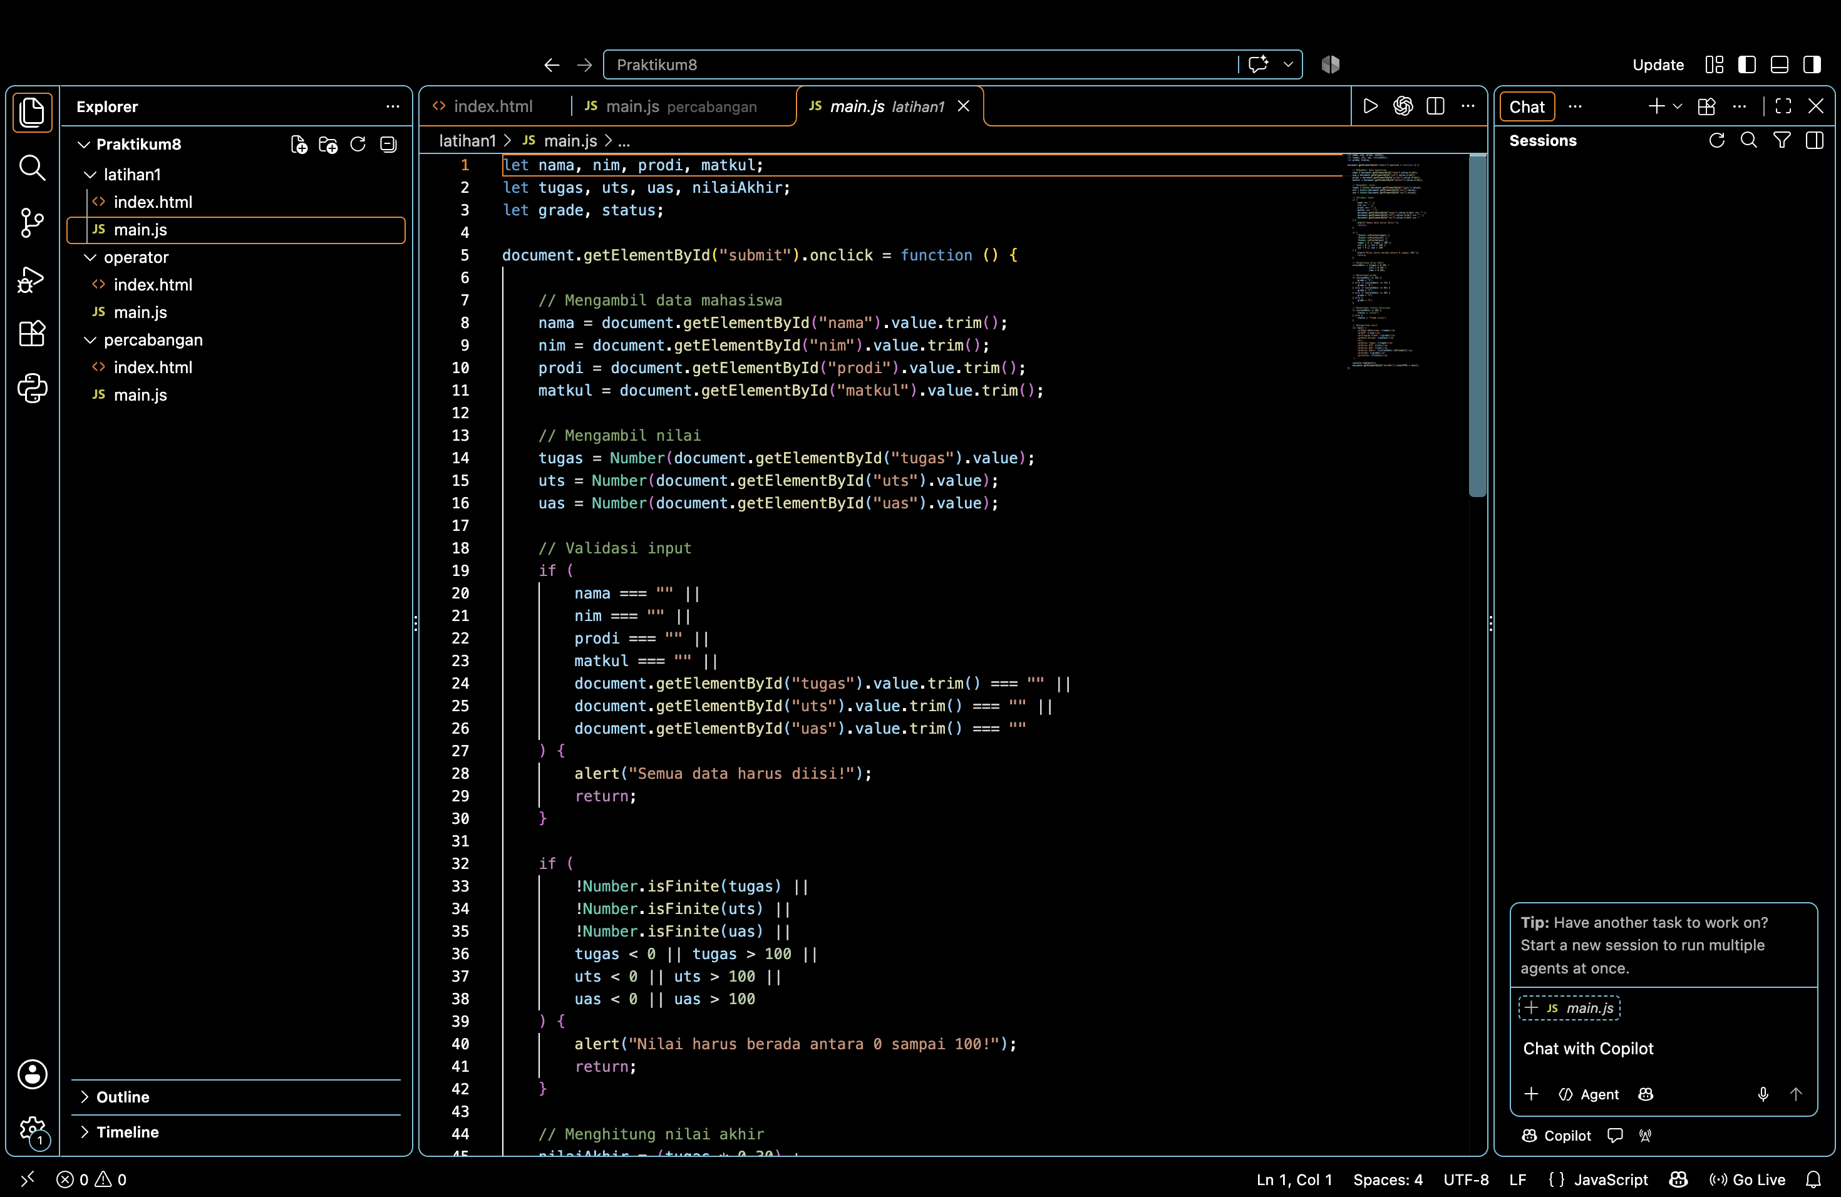
Gambar 4. Kode form dan perhitungan nilai mahasiswa.
5. Menjalankan dan Memeriksa Hasil
Menjalankan halaman melalui Live Server. Memeriksa keluaran percabangan di Console serta mencoba tombol submit pada form latihan1.
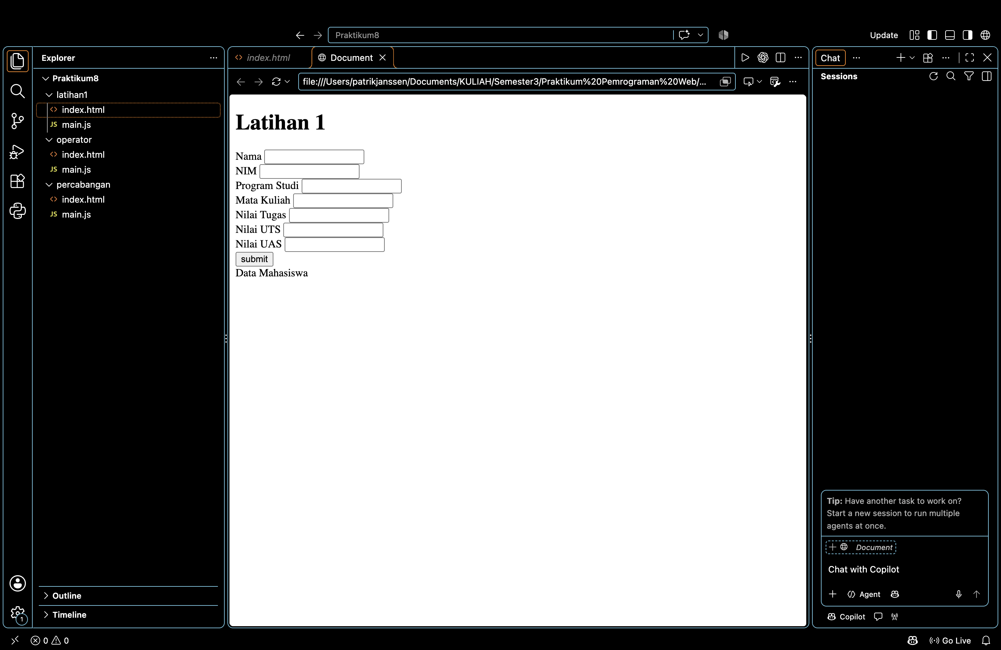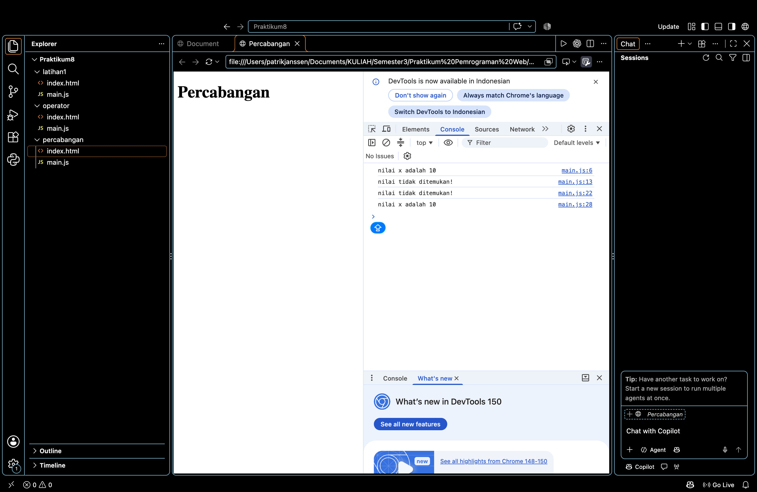
Gambar 5. Hasil pengujian Console dan form mahasiswa.
E. Source Code
1. Percabangan — index.html
<!DOCTYPE html>
<html lang="id">
<head>
<meta charset="UTF-8">
<meta name="viewport" content="width=device-width, initial-scale=1.0">
<title>Percabangan</title>
</head>
<body>
<h1>Percabangan</h1>
<script src="main.js"></script>
</body>
</html>
2. Percabangan — main.js
let x = 10;
let y = 20;

// if
if (x == 10) {
console.log(`nilai x adalah ${x}`);
}

// if-else
if (x != 10) {
console.log(`nilai x adalah ${x}`);
} else {
console.log("nilai tidak ditemukan!");
}

// else-if
if (x != 10) {
console.log(`nilai x adalah ${x}`);
} else if (y != 20) {
console.log(`nilai y adalah ${y}`);
} else {
console.log("nilai tidak ditemukan!");
}

// switch-case
switch (x) {
case 10:
console.log(`nilai x adalah ${x}`);
break;
case 20:
console.log(`nilai x adalah ${x}`);
break;
default:
console.log("nilai tidak ditemukan!");
break;
}
3. Latihan 1 — index.html
<!DOCTYPE html>
<html lang="en">
<head>
<meta charset="UTF-8">
<meta name="viewport" content="width=device-width, initial-scale=1.0">
<title>Document</title>
</head>
<body>
<h1>Latihan 1</h1>
<div class="row"><label for="nama">Nama</label>
<input type="text" name="nama" id="nama"></div>
<div class="row"><label for="nim">NIM</label>
<input type="text" name="nim" id="nim"></div>
<div class="row"><label for="prodi">Program Studi</label>
<input type="text" name="prodi" id="prodi"></div>
<div class="row"><label for="matkul">Mata Kuliah</label>
<input type="text" name="matkul" id="matkul"></div>
<div class="row"><label for="tugas">Nilai Tugas</label>
<input type="number" name="tugas" id="tugas"></div>
<div class="row"><label for="uts">Nilai UTS</label>
<input type="number" name="uts" id="uts"></div>
<div class="row"><label for="uas">Nilai UAS</label>
<input type="number" name="uas" id="uas"></div>
<button id="submit">submit</button>
<div id="dataMhs">Data Mahasiswa</div>
<script src="main.js"></script>
</body>
</html>
4. Latihan 1 — main.js
let nama, nim, prodi, matkul;
let tugas, uts, uas, nilaiAkhir;
let grade, status;

document.getElementById("submit").onclick = function () {
nama = document.getElementById("nama").value.trim();
nim = document.getElementById("nim").value.trim();
prodi = document.getElementById("prodi").value.trim();
matkul = document.getElementById("matkul").value.trim();

tugas = Number(document.getElementById("tugas").value);
uts = Number(document.getElementById("uts").value);
uas = Number(document.getElementById("uas").value);

if (nama === "" || nim === "" || prodi === "" || matkul === "" ||
document.getElementById("tugas").value.trim() === "" ||
document.getElementById("uts").value.trim() === "" ||
document.getElementById("uas").value.trim() === "") {
alert("Semua data harus diisi!");
return;
}
if (!Number.isFinite(tugas) || !Number.isFinite(uts) ||
!Number.isFinite(uas) || tugas < 0 || tugas > 100 ||
uts < 0 || uts > 100 || uas < 0 || uas > 100) {
alert("Nilai harus berada antara 0 sampai 100!");
return;
}

nilaiAkhir = (tugas * 0.30) + (uts * 0.30) + (uas * 0.40);
if (nilaiAkhir >= 85) grade = "A";
else if (nilaiAkhir >= 75) grade = "B";
else if (nilaiAkhir >= 65) grade = "C";
else if (nilaiAkhir >= 50) grade = "D";
else grade = "E";

status = nilaiAkhir >= 60 ? "Lulus" : "Tidak Lulus";

let hasil = `
<p>Nama Mahasiswa: ${nama}</p>
<p>NIM: ${nim}</p>
<p>Program Studi: ${prodi}</p>
<p>Mata Kuliah: ${matkul}</p>
<hr>
<p>Nilai Tugas: ${tugas}</p>
<p>Nilai UTS: ${uts}</p>
<p>Nilai UAS: ${uas}</p>
<p>Nilai Akhir: ${nilaiAkhir.toFixed(2)}</p>
<p>Grade: ${grade}</p>
<p>Status: ${status}</p>
`;
console.log(hasil);
document.getElementById("dataMhs").innerHTML = hasil;
};
F. Hasil Praktikum
Berdasarkan kode percabangan, keluaran yang diharapkan pada Console adalah “nilai x adalah 10”, “nilai tidak ditemukan!”, “nilai tidak ditemukan!”, dan “nilai x adalah 10”. Kondisi yang berbeda menyebabkan blok program yang berbeda dijalankan.
Pada latihan1, nilai akhir dihitung dari 30% tugas, 30% UTS, dan 40% UAS. Sebagai contoh, nilai tugas 90, UTS 80, dan UAS 85 menghasilkan nilai akhir 85,00, grade A, dan status Lulus. Hasil ini merupakan keluaran yang diharapkan berdasarkan kode; screenshot pengujian aktual perlu dilampirkan.
G. Kesimpulan
Praktikum menunjukkan bahwa percabangan if, if-else, else-if, dan switch-case dapat mengatur alur program sesuai kondisi yang diperiksa. Penerapannya pada form mahasiswa membantu memvalidasi data, menghitung nilai akhir, menentukan grade, dan menampilkan status kelulusan melalui halaman web.

